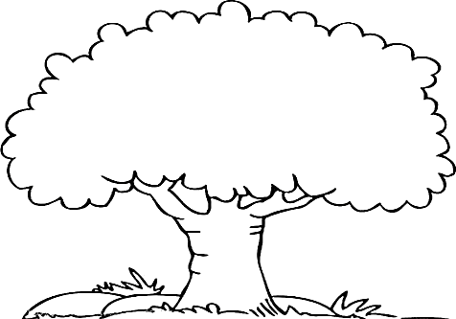
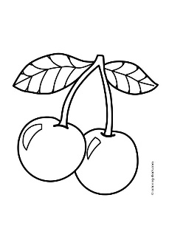
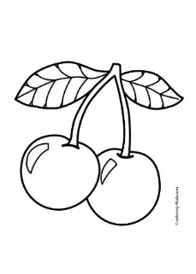
MAJSKO BRANJE
IME: __________________
VSAK DAN GLASNO BEREM 10 MINUT. KER MI JE USPELO, POBARVAM ČEŠNJO.

